HebiTaping®1

Nützliche Tapes
Für Schwangerschaft und Wochenbett

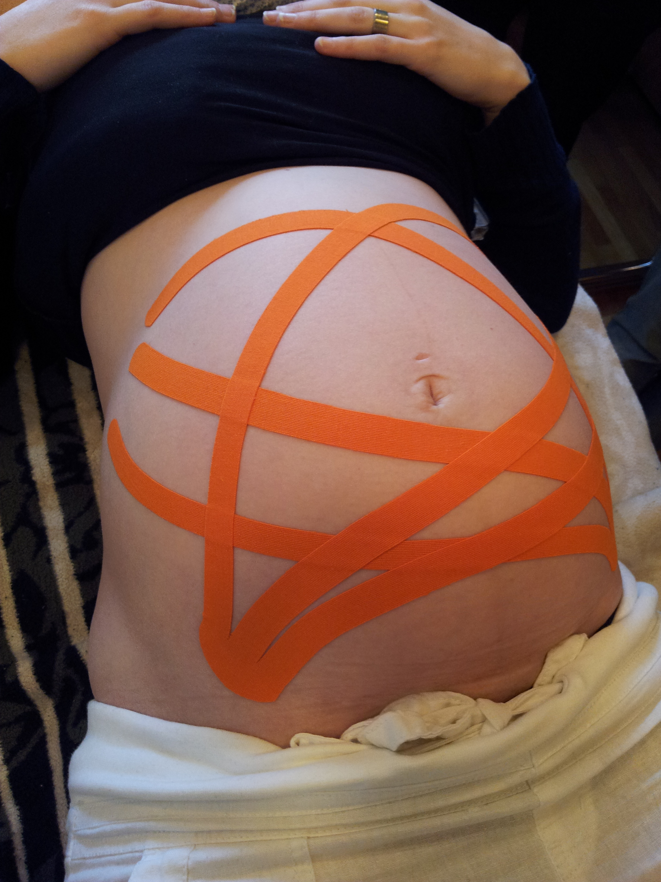

23. Oktober 2025

Anna Heldstab Indermaur I Bettina Hangartner-Buschor
Hebammen I HebiTaping®-Instruktorinnen

HebiTaping®1

Nützliche Tapes für Schwangerschaft und Wochenbett

„…Seit HebiTaping sind Quarkwickel Vergangenheit…“

Ziele & Inhalte

- Die Teilnehmerinnen kennen verschiedene Anlagetechniken.
- Sie unterscheiden die farbliche Wirkung der verschiedenen Tapes und ordnen entsprechende Indikationen zu.
- Sie wenden einzelne Tapes für unterschiedliche Problemstellungen in der Schwangerschaft wie Hyperemesis, Lumboischialgie, Ischiasbeschwerden und Schweregefühl im Bauch usw. sowie im Wochenbett, beispielsweise Milcheinschuss, Milchstau, Sectionarben usw. gegenseitig an.
- Die praktische Arbeit erfolgt jeweils im 2-er-Team; für je 4 Teams steht eine Kursleiterin zur Verfügung.

Kursleiterinnen

Bettina Hangartner und Anna Heldstab, Hebammen praktizieren HebiTaping® bei Schwangeren und Wöchnerinnen mit Begeisterung und Erfolg. Sie absolvierten Weiterbildungen zu Aku- und MediTaping bei Hermann Christiansen (Therapeut und Dozent für chinesische Heilweisen), K-Taping Gyno bei Arthur Danner (Physiotherapeut, K-Taping-Instruktor), KinesioTaping bei Roland Wernli (Sportphysiotherapeut und Instruktor bei Kinesio Schweiz) und CrossTapes für Säuglinge und Kinder bei Christiane Ritzmann (Physiotherapeutin, Heilpraktikerin, MAS A&P) und entwickelten daraus das HebiTaping® – Taping für den Hebammenalltag.

Lasst euch überraschen!

Ort & Datum: Donnerstag, 23. Oktober 2025, in 9450 Altstätten / SG

Die Fortbildung dauert von 09.00 h bis 17.30 h und findet im Rittersaal (im Parterre, durchs Restaurant durch) des Hotels Sonne in 9450 Altstätten, Kugelgasse 2, statt. Auf Wunsch verwöhnen uns Familie Hedy und Herbert Wettmer & Crew um ca. 12.30 h mit einem feinen Zmittag.

Anmeldung & Organisation: Anna Heldstab Indermaur

fon 071 / 744 70 12, fax 071 / 744 70 13, info@praxisheldstab.ch - Anmeldeschluss: 23. September 2025. Teilnehmerinnenzahl: Maximal 22.

Mitbringen

Schreibzeug / Leuchtstifte in den Farben rosa / blau / grün, Fotoapparat oder Handy, Schere, Wolldecke oder grosses Bade/Strandtuch, warme Socken, bequeme Kleidung.

Kurs- und Materialkosten inkl. Gipfeli und Pausengetränke, Kursdokumentation, und Verbrauchsmaterial sowie eine Tape-Rolle nach Wahl: Fr. 240.--

e-log Punkte: Der Kurs ist e-log-gelabelt mit 6.5 e-log Punkten.

Einkauf: Es besteht die Möglichkeit, gegen Barzahlung weitere Tapes, Crosstapes, Scheren und Schröpfgläser zu erwerben.

Hinweis: Bitte am Kurstag keine Bodylotion benutzen, damit die Tapes haften bleiben.

Das „Kleingedruckte“ in Anlehnung ans SHV-Reglement:

- Abmeldung bis 1 Monat davor: 15% der Kosten bezahlen, bis 10 Tage vor Weiterbildung: 50% und später oder bei Nichterscheinen: 100% der Kosten plus Bearbeitungsgebühr von 10% der Kurskosten (maximal Fr. 50.--).
- Bei nachgewiesener Hausgeburt bzw. Einsatz z.B. fürs SRK 50 % der Kurskosten plus Bearbeitungsgebühr 10 % - Wir empfehlen Kolleginnen, welche am Kursdatum evtl. kurzfristig absagen müssen wegen Hausgeburt oder z.B. SRK Einsatz (also beruflichem ‚Noteinsatz’) sich vorgängig eine „Ersatzspielerin“ zu organisieren. Die Kursorganisatorin gibt gerne eventuelle Kursinteressierte aus der Warteliste bekannt.
- Bei Krankheit und Unfall werden bei Vorweisen eines Arztzeugnisses die Kurskosten vollumfänglich zurückerstattet.
- Falls die Kurskosten nicht vor dem Kurs überwiesen werden, gibt’s einen Administrations-zuschlag von Fr. 30.--.

…falls jemand bereits am Vorabend anreisen möchte:

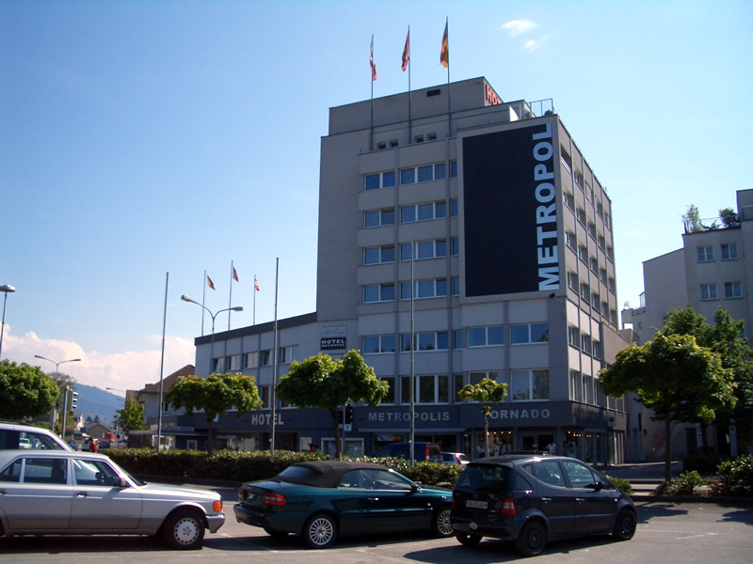 | Hotel Metropol  Bahnhofstrasse 26  9443 Widnau  071 / 726 30 30  www.metropol-widnau.ch  EZ mit Frühstück ca. Fr. 85.--  DZ mit Frühstück ca. Fr. 70.—
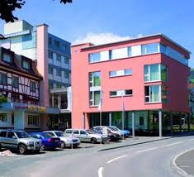 | Hotel Sonne  Kugelgasse 2  9450 Altstätten  071 / 755 16 23  www.sonne-altstaetten.ch  EZ mit Frühstück ca. Fr. 95.--  DZ mit Frühstück ca. Fr. 180.--

oder: www.booking.com/Heerbrugg-Hotels - tipp: buchen direkt beim hotel; das ist meistens kostengünstiger.‎

